Unitat 1
L´Antic Règim
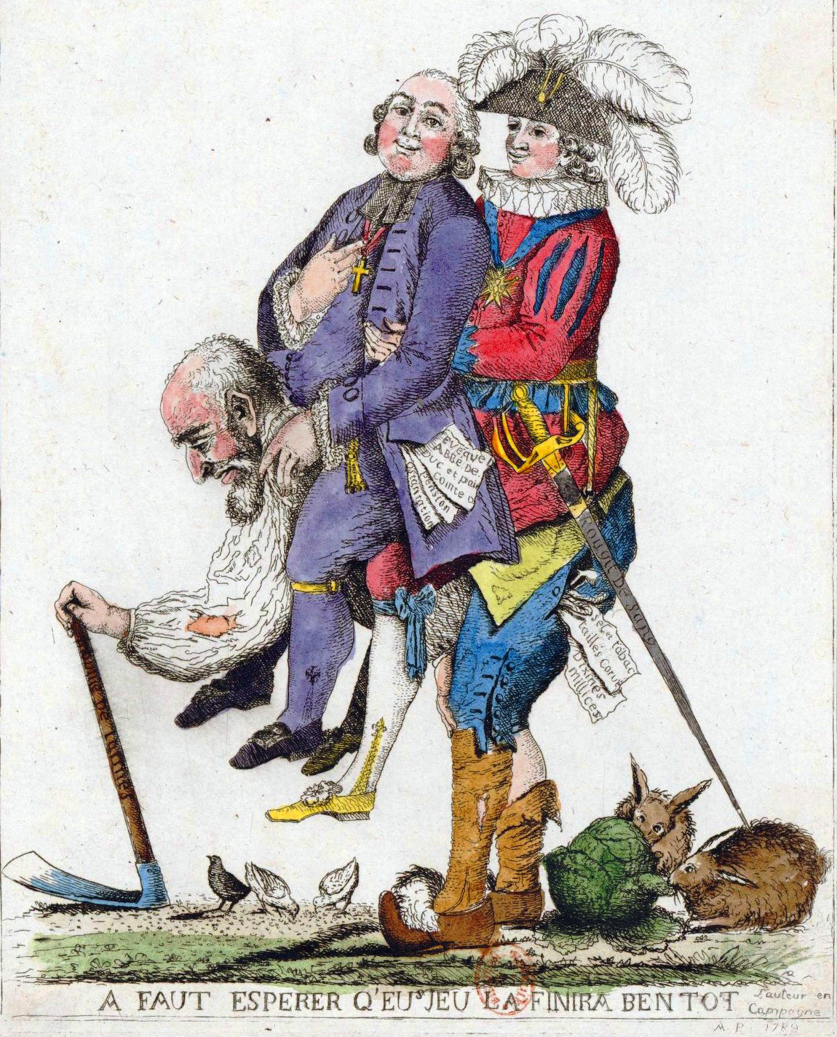

Alumne:______________________________________ curs 2013-14

CONTINGUTS DE LA UNITAT 1

- Què és l’Antic Règim?
- Característiques principals de l’Antic Règim
  - Una demografia antiga
  - Una economia de base agrària
  - Una societat estamental
  - Una forma de govern absolutista
- El despotisme Il·lustrat
- Què és la Il·lustració?
  - Idees essencials de la Il·lustració
  - Medis de difusió de les idees il·lustrades
- El pensament il·lustrat. L’origen del Liberalisme polític
  - Antecedents
  - El pensament polític
- El pensament econòmic
  - El mercantilisme
  - La fisiocràcia
  - Liberalisme
- Espanya al segle XVIII
  - La Guerra de Successió (1700-1714)
  - La política dels reis borbons
- L’art al segle XVIII

Treball per objectius
- Llibreta amb els apunts i continguts.
- Vocabulari de la unitat.
- Elaboració de la línia del temps.
- Comentari de text de les activitats.
- Treball individual: realització d´un mapa conceptual de la unitat.

1.-Què és l’Antic règim?
L’Antic Règim és un conjunt de trets polítics, jurídics, socials i econòmics que van caracteritzar a Europa al llarg dels segles XVII i XVIII. En el transcurs del segle XIX aniran sent substituïts per altres propis de la societat capitalista de classes (Liberalisme). Ho van encunyar i van emprar per vegada primera els revolucionaris francesos (durant l'Assemblea Constituent, en 1790) per a designar despectivament les estructures polítiques, socials i administratives del país en què vivien, que consideraven decadents i injustes.

2. Característiques principals de l’Antic Règim
a) Una demografia antiga
Que presentava els següents trets:
Un escàs creixement vegetatiu, condicionat per altes taxes de natalitat contrarestades per alts índexs de mortalitat, especialment infantil.
Un inestable equilibri entre la població i els recursos. L'element regulador de la demografia era la mortalitat, estretament relacionada amb la dependència d'una economia de caràcter agrícola. Periòdicament es produïen crisis de subsistència deslligades per l'encadenament de males collites. L'escassetat d'aliments originava fams que al seu torn produïen malalties de caràcter epidèmic difoses amb gran rapidesa entre una població pobra. La seqüela solia ser una mortalitat catastròfica. En el segle XVIII es van produir certs canvis en aqueix model demogràfic; així en algunes zones d'Europa (Anglaterra, França, també Holanda), va haver-hi un increment dels excedents alimentaris i una millor nutrició, la qual cosa es va traduir en la disminució de fams i epidèmies i, consegüentment, en la reducció de la mortalitat.
Un altre factor que va influir en el descens de la mortalitat, encara que de manera menys determinant, va ser un cert progrés de la medicina.
Activitat 1
“Jacques Bénard nace en Magny-en-Vexin el 19 de mayo de 1664. A la edad de 23 años, el 1 de julio de 1687, se casa con Barbe Pigeon, que tiene aproximadamente la misma edad.
Su hijo mayor, Nicolás, nace el 19 de febrero de 1688 y muere el 29 de noviembre del mismo año.
El 12 de enero de 1691 nace Juan, que murió el 7 de mayo de 1706, a los 15 años de edad.
El 19 de abril de 1693 viene al mundo una niña, Margarita, que muere un año más tarde, el 4 de mayo de 1694.
Igualmente, José nace el 28 de diciembre de 1695 y muere a la edad de 7 años, el 15 de mayo de 1703.
Solamente sobrevivieron dos hijas: Bárbara y María, nacidas, respectivamente, el 7 de diciembre de 1698 y el 27 de enero de 1703. La primera se casa con Jacques Cardonnet, el 6 de julio de 1722; la segunda, con Laurent Montegagne, el 16 de abril de 1728.
La madre, Barbe Pigeon, muere el 15 de noviembre de 1703, algunos meses después de su hijo José.
Una vez viudo, Jacques Bénard se vuelve a casar el 20 de mayo de 1704 con Catherine Picot de 33 años. Jacques Bénard muere el 3 de abril de 1715 y es enterrado en el cementerio de Magny.”
Extraído de los registros de bautismo, casamientos y sepulturas de Magny-en-Vexin

En la época que nos ocupa reinaba en las ciudades un hedor apenas concebible para el hombre moderno. Las calles apestaban a estiércol, los patios interiores apestaban a orina, los huecos de las escaleras apestaban a madera podrida y excrementos de rata; las cocinas, a col podrida y grasa de carnero; los aposentos sin ventilación apestaban a polvo enmohecido; los dormitorios, a sábanas grasientas, a edredones húmedos y al penetrante olor dulzón de los orinales. Las chimeneas apestaban a azufre; las curtidurías, a lejías cáusticas; los mataderos, a sangre coagulada. Hombres y mujeres apestaban a sudor y a ropa sucia; en sus bocas apestaban los dientes infectados, los alientos olían a cebolla y los cuerpos, cuando ya no eran jóvenes, a queso rancio, a leche agria y a tumores malignos. Apestaban los ríos, apestaban las plazas, apestaban las iglesias y el hedor se respiraba por igual bajo los puentes y en los palacios. El campesino apestaba como el clérigo; el oficial de artesano, como la esposa del maestro; apestaba la nobleza entera y, sí, incluso el rey apestaba como un animal carnicero y la reina como una cabra vieja, tanto en verano como en invierno, porque en el siglo XVIII aún no se había atajado la actividad corrosiva de las bacterias y por consiguiente no había ninguna acción humana, ni creadora ni destructora, ninguna manifestación de la vida incipiente o en decadencia que no fuera acompañada de algún hedor.
Patrick Suskind, El perfume, 1985

“La madre de Grenouille, que aún era una mujer joven, de unos veinticinco años, muy bonita y que todavía conservaba casi todos los dientes y algo de cabello en la cabeza y, aparte de la gota y la sífilis y una tisis incipiente, no padecía ninguna enfermedad grave, que aún esperaba vivir mucho tiempo, quizá cinco o diez años más”.
Patrick Suskind, El perfume, 1985

b) Una economia de base agrària
Tres quartes parts de la població activa es concentraven en el sector primari. La indústria era tipus artesanal i conservava encara trets gremials. Els tallers artesans empraven un reduït nombre de treballadors, sent la maquinària escassa i les fonts d'energia la humana, animal o la proporcionada per l'aigua o el vent. L'especialització era limitada, la qual cosa significava que el procés de treball invertit en la creació de mercaderies era controlat de principi a fi per una mateixa persona o un escàs nombre d'operaris. Predominava el comerç a llarga distància, un exemple va ser el denominat "comerç triangular". Els intercanvis interns eren escassos i complicats a causa de les deficients comunicacions i la inexistència d'un mercat unificat. El desenvolupament urbà era escàs. El llogaret constituïa el centre d'organització i producció. Poques ciutats superaven els 50.000 habitants. A mitjan segle XVIII el cicle demogràfic va patir significatives alteracions degudes essencialment a una disminució de la mortalitat. L'estructura de la propietat era de caràcter senyorial, cimentada en grans latifundis els propietaris dels quals percebien quantioses rendes de caràcter feudal procedents d'una gran massa de camperols desproveïts de terres.

c) Una societat estamental
Una societat estamental és aquella organitzada en estaments. En la de l'Antic Règim aquests constituïen grups tancats als quals s'accedia fonamentalment per naixement. Encara que podia haver-hi alguna escassa possibilitat de transvasament d'un a un altre grup el que caracteritzava aqueixa societat eren l'estabilitat i la inèrcia. A diferència de la capitalista, dividida en grups en funció de la seua riquesa i, per tant més variable i dinàmica, l'estamental era quasi immutable.
Cada estament es corresponia amb un estrat o grup definit per un comú estil de vida i anàloga funció social. Era impermeable, és a dir, els seus membres no podien mudar de condició.
La rígida societat estamental va entrar en crisi arran dels canvis que van anar produint-se al llarg del segle XVIII, que van propiciar l'enfortiment d'una burgesia rectora de gran part de l'economia.
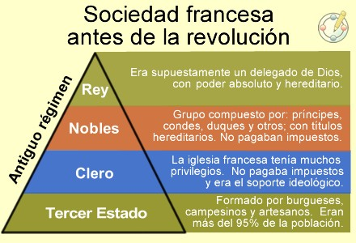
No conformes amb la seua opulència econòmica, els burgesos van anar reivindicant també drets polítics i prestigi social, alguna cosa que no estaven disposats a concedir els privilegiats. Aqueixa discriminació empenyerà a la burgesia en ascens cap a l'acció revolucionària amb l’objectiu de destruir els privilegis feudals.

d) Una forma de govern absolutista
El govern dels estats de l'Antic Règim es va assentar sobre règims de caràcter absolutista que, en la seua major part, es van justificar ideològicament sota la fórmula de "monarquia de Dret Diví”.
Bossuet, clergue i pensador francès, en l'obra "Política segons les Sagrades Escriptures”, afirmava que el poder era transmès al Rei directament per Déu. El monarca no és doncs responsable dels seus actes davant els seus súbdits sinó davant la divinitat. La legitimitat del seu poder s'assenta sobre els pilars d'un dret no terrenal.

Activitat 2
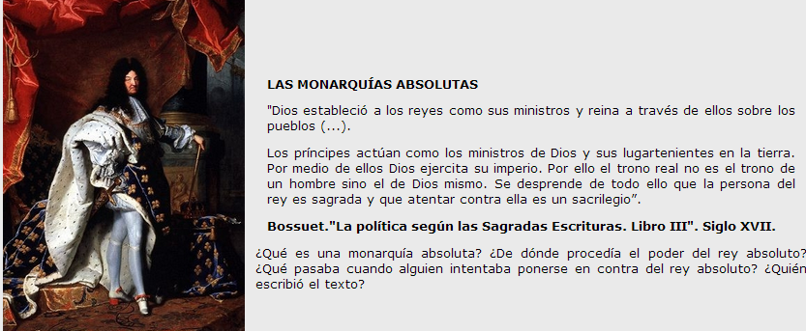

3. El Despotisme Il·lustrat
Va constituir una forma de govern que tractava de conciliar l’absolutisme amb les noves idees de la Il·lustració, intentant conjugar els interessos de la monarquia amb el benestar dels governats. Es va desenvolupar durant la segona meitat del segle XVIII.
El terme té el seu origen en la paraula italiana "Dèspota", és a dir, sobirà que governa sense subjecció a llei alguna. Bona part dels sobirans europeus van desenvolupar en major o menor mesura aquesta forma de governar, utilitzant la seua indiscutible supremacia com a eina per a incentivar la cultura i la millora de les condicions de vida dels seus súbdits. Però en fer-ho, van prescindir del seu concurs i opinió. La famosa frase encunyada “Tot per al poble, però sense el poble” es va fer ressò d'una realitat que intentava conjuminar la tradició amb la novetat.

4. Què és la Il·lustració?
És el moviment filosòfic, literari i científic que es va desenvolupar a Europa i les seues colònies al llarg del segle XVIII ("de les Llums”). Va representar una important modernització cultural i l'intent de transformar les caduques estructures de l'Antic Règim.
a) Idees essencials de la Il·lustració

- Desenvolupament de la ciència físico-matemàtica.
- Analitza i interpreta moltes de les creences heretades de la tradició o revelades pels dogmes de l'Església.
- La raó ha de ser l’instrument humà per guiar la societat cap al benestar i la justícia.
- La natura és considerada com una gran màquina concebuda per Déu i regida per lleis establertes per Ell; l'home no ha de contrariar aquestes lleis sinó tractar de descobrir-les mitjançant la raó.
- Igualtat. Tots els homes són iguals a la llum de la raó i tenen iguals drets.
- La lluita per la llibertat, tant en les qüestions polítiques com en les econòmiques, intel·lectuals i religioses.
- Moral laica, els hòmens es regeixen per normes morals no només perquè Déu ordena observar, sinó perquè la raó exigeix ​​el respecte dels drets dels altres.

b) Medis de difusió de les idees il·lustrades
Encara que la Il·lustració va calar exclusivament en sectors minoritaris de la societat, els seus valedors sempre van intentar estendre les seues idees a través de diferents àmbits. Bàsicament van ser aquests:
• Les societats científiques, literàries o artístiques i les acadèmies, recolzades pels poders públics.
• Les societats d'amics del país, establides usualment en les principals ciutats i capitals de província.
• Els Salons. Tertúlies o reunions d'il·lustrats per a tractar sobre els més diversos temes.
• L'Enciclopèdia. Diccionari il·lustrat que arreplega tot el coneixement de la humanitat. És un “diccionari raonat de les ciències, les arts i els oficis”. És a dir, un inventari de tot el saber de l'època. El seu director va ser Diderot. Es va publicar entre 1751 i 1772 i en ella col·laboraren especialistes de diverses matèries: D’Alembert (matemàtic), Voltaire i Rousseau (filòsofs), Turgot (economista), Buffon (naturalista), etc. Els criteris per a la seua elaboració van ser estrictament científics, la qual cosa va tindre l’oposició dels sectors més reaccionaris de la societat i la persecució eclesiàstica.
Activitat 3
“Ningún hombre ha recibido de la naturaleza el derecho de mandar sobre los otros. La libertad es un regalo del cielo y cada individuo de la misma especie tiene el derecho de disfrutarla de la misma forma que disfruta de su razón. Si la naturaleza ha establecido alguna autoridad, es sólo la potestad paterna: pero hasta la potestad paterna tiene sus límites (...). Cualquier otra autoridad tiene orígenes distintos en la naturaleza. Si lo examinamos bien, veremos que la autoridad proviene de una de esas dos fuentes: o de la fuerza y la violencia de los que la ejercen, o del consentimiento de los que son gobernados mediante un contrato establecido o supuesto entre el pueblo y los que ejercen la autoridad.”
Diderot. Autoridad política. La Enciclopedia.

5. El pensament il·lustrat. L'origen del Liberalisme polític.
- Antecedents
Poden trobar-se a Anglaterra i Holanda durante el segle XVII. Les evidències es troben en Newton des del punt de vista científic (Física moderna) i en la Revolució anglesa de 1688 en els seus aspectes polítics. Aquesta última va implantar el parlamentarisme, que tanta influència exerciria en Voltaire i en Montesquieu.
Figura destacada és John Locke. En la seua obra “Dos tractats sobre el govern civil”, va propugnar la separació de poders mitjançant l'exercici d'un govern parlamentari que garantirà les llibertats individuals i substituirà a l'absolutisme monàrquic.
b) El pensament polític
Es va desenvolupar en l'obra dels següents autors:
Montesquieu
Seguint les pautes de Locke en la seua concepció de la política, considera que l’home ha de cercar la Llibertat i per a aconseguir-la, és necessari limitar el poder dels prínceps absolutistes.
En la seua obra "L'Esperit de les Lleis", proposa un Estat establit sobre la divisió de 3 poders:
• El Legislatiu, que elabora les lleis i residiria en el Parlament.
• L’Executiu, que les aplica i és exercit pel Govern.
• El Judicial, que ha de vetlar pel seu compliment i és posseït pels tribunals de justícia.

Activitat 4
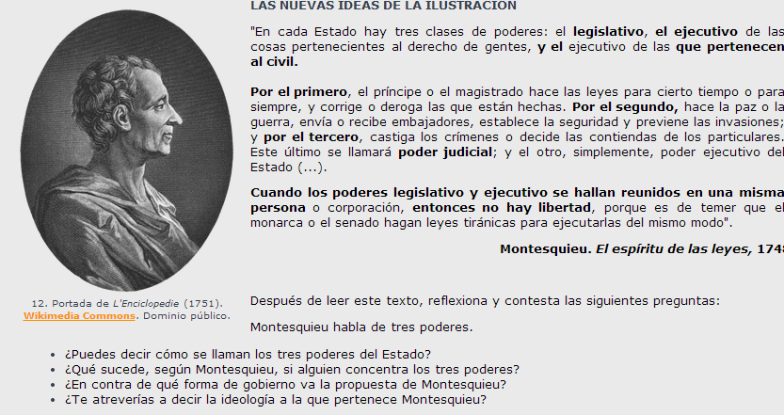

Rousseau
En el seu pensament apareix reiteradament la idea de Naturalesa. En ella l'home és lliure i bo. Però la societat el corromp i esclavitza. En la societat primitiva el salvatge (el bon salvatge) és feliç i lliure, però amb la civilització sorgeix la propietat privada i llavors apareixen les desigualtats i la pèrdua de llibertat.
En la seua obra "El contracte social", va sostenir que la sobirania resideix en el poble i de la sobirania emanen tots els drets individuals. Per a salvaguardar aqueixos drets els homes han de signar un contracte que establisca clarament les seues obligacions. Pensava que l'educació constituïa la millor fórmula per a desenvolupar la bondat natural de les persones.
Voltaire
Molt crític amb la societat del seu temps, va destacar per la seua activa defensa de la llibertad de pensament, sobretot religiós. Va preconitzar una religió basada en la raó i el respecte, allunyada del fanatisme i la intolerància. Va ser partidari d'un sistema parlamentari que limitara el poder del monarca, així com d'un profund canvi en els valors de la societat dels seus dies.

6. El pensament econòmic
Es va concretar en dos nous corrents: la fisiocràcia i liberalisme, que van entrar en conflicte amb el pensament imperant del moment, el mercantilisme.
a) El Mercantilisme
El mercantilisme constitueix un conjunt de doctrines econòmiques, poc sistematitzades (encara que amb trets comuns) que es desenvolupa a Europa i les seues colònies al llarg dels segles XVI, XVII i XVIII. Xifrava la riquesa d'un estat en la possessió de metalls preciosos (or i plata). El seu objectiu era contribuir a engrandir la riquesa del monarca a través dels mitjans econòmics.
Les seues principals característiques són:
• Considera que la riquesa d'un país depèn de la quantitat d'or i plata acumulable dins de les seues fronteres
• Per a acumular or i plata és necessari incentivar les exportacions i reduir les importacions. Per a aconseguir açò últim, s'estableixen altes taxes duaneres que graven els productes estrangers i frenen els potencials compradors dels mateixos.
• Per a poder exportar és necessari impulsar les manufactures. Aquestes han d'estar sotmeses a una estricta reglamentació estatal.
• El comerç ha de desenvolupar-se mitjançant la creació de companyies dependents de l'Estat.
• A fi d'aconseguir els esmentats objectius l'economia ha de ser regulada per l'Estado.su principal valedor va ser Jean-Baptiste Colbert, ministre de Luis XIV de França.
- La Fisiocràcia
Els fisiòcrates sostenien que la riquesa d'un estat cal cercar-la en la natura, més exactament de l'agricultura. Les altres activitats econòmiques (indústria i comerç) són considerades estèrils.
La riquesa circula mitjançant el transvasament de part de les rendes de la classe productiva (els agricultors) a les classes improductives.
El seu principal teòric va ser François Quesnay (1684-1774), qui va exposar les seues idees en l'obra "Tableau économique", considerada una de les primeres obres sistematitzades de la ciència econòmica.
Turgot, ministre de Luis XVI de França i deixeble de Quesnay, va completar la teoria, afirmant que l'economia està subjecta a un ordre natural i que l'Estat ha d'intervenir el menys possible en ella. Els reis han de deixar que preus, salaris i producció es regulen per si sols. Aquesta teoria va quedar plasmada en la cèlebre frase "Laissez-faire, laissez-passer, li monde va lui même".
- El Liberalisme
Per als seus defensors, la riquesa de l'Estat no radica ni en l'acumulació de metalls preciosos (mercantilisme) ni exclusivament en l'agricultura (fisiocràcia), sinó en la llibertat. L'Estat no ha d'intervenir en l'activitat econòmica, ha de deixar total llibertat a la iniciativa i a l'empresa privades. El seu principal teòric va ser Adam Smith (1793-1790), qui va exposar el seu pensament en la coneguda obra "La riquesa de les nacions".
Enfront dels mercantilistes A. Smith sosté que la responsabilitat econòmica de l'Estat ha de ser mínima i ha de ser substituïda per l'Interès Personal. l comprat és el que regula les relacions econòmiques mitjançant la Llei de l'Oferta i la Demanda. Segons aquesta, quan l'oferta supera la demanda, els productors han de baixar els preus a fi d'estimular les vendes; d'igual manera, quan la demanda és superior a l'oferta, els compradors pressionen a l'alça el preu dels béns. Aquestes idees van tenir correspondència en el liberalisme polític, que va tenir un important desenvolupament al llarg del segle XIX.

7. Espanya al segle XVIII
a) La Guerra de Successió (1700-1714)
En 1700, va morir Carlos II d'Habsburg sense fills. Les dues potències europees del moment: França i l'Imperi alemany, van voler posar en el tron espanyol als seus respectius candidats: Felipe d’Anjou (Borbó) i l'Arxiduc Carles d'Habsburg. Es va produir la Guerra de Successió, que va acabar en el 1714, amb la signatura del Tractat de Utrecht:
- Gran Bretanya va rebre els territoris de Menorca i Gibraltar.
- Principalment Àustria va rebre els territoris espanyols en Itàlia.
- Holanda va rebre els territoris del Països Baixos espanyols.

b) La política dels reis borbons
Tots els reis borbons van decidir reformar l'estructura política espanyola i crear un regne centralitzat. Les principals reformes van ser: van suprimir els furs i institucions (Corts, Diputacions, Generalitat, etc) a través del Decret de Nova Planta. Es va impulsar una castellanització de la política, i l'idioma castellà era l'únic oficial de tot el regne. Així mateix, es va suprimir l'antic sistema de Consells per les Secretaries de Despatx. I va dividir Espanya en Capitanies.

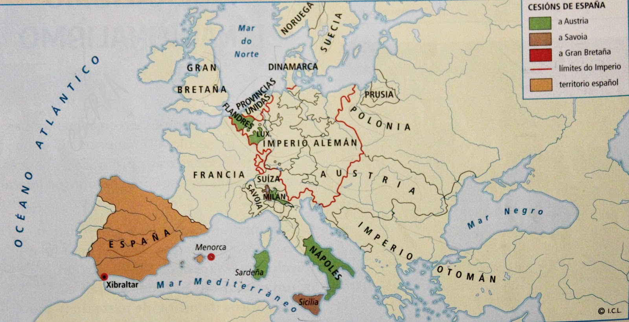

8. L’art al segle XVIII (Treball i exposició)
el Rococó i el Neoclassicisme. Goya.

